Assignment #2
201711335 컴퓨터공학과 2학년 이호용

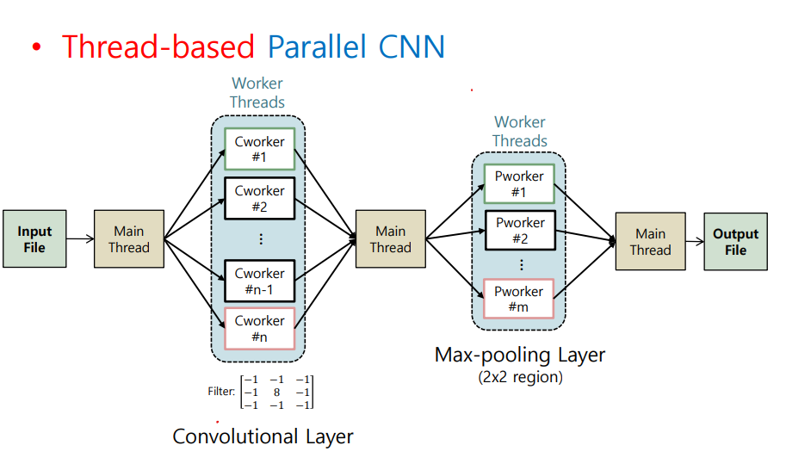
Assignment #1과 동일해 보이지만 이번에는 하나의 프로세스에서 작업이 수행되어야 한다는 점과 Input_File에서 입력을 받아오고 Output_File로 출력한다는 점이 큰 차이점이다.
하나의 프로세스 안에서 공유메모리에 접근하게 되므로 race condition이 발생할 수 있는지 고려해야 하며 입/출력 파일들의 형식에 맞게 수동으로 offset을 맞춰가며 읽고 쓰게 할 것이다.
Assignment #1에서는 POSIX 메세지 큐의 우선순위라는 인자를 통해 각각의 worker에게 서로 다른 배열을 메시지로 전송해서 연산이 병렬적으로 수행되고 다시 우선순위를 사용하여 각각의 worker가 연산을 완료하면 자신의 우선순위에 해당하는 배열의 index에 값을 저장해서 병렬적으로 연산해도 그 고유의 순서를 이어 갈 수 있었다.
이번 과제는 Thread를 사용하므로 메시지 큐와는 다른 방식으로 연산을 병렬 수행하고 그 index를 전달하는 방법에 대해서 생각해야 한다.
반복문을 돌며 한번의 루프(loop)에서 스레드(Thread)를 생성하고 Join 시키면 그 다음 스레드는 현재 스레드가 종료될 때까지 생성되지 않으므로 직렬성이 매우 강하다. 따라서 생각한 병렬적 방법은 전역변수와 Mutex를 활용하여 각 스레드마다 다른 index 값을 갖도록 하는 것이다.
다음은 그 과정을 나열한 것이다.
- Input 파일 로딩
교수님께서 강의에서 설명해주신 것처럼 File에서 메인으로 로딩 시키지 않고 바로 스레드에게 전달하는 방법이 더 빠를 것으로 예상되지만 앞서 Assignment #1에서 직접 제작한 함수들의 원형을 최대한 유지하여 코드의 재사용성도 실험해보고 싶었고, 수동으로 offset을 바꿔가며 2차원 배열에 저장시키는 과정도 도전했다.
pread()를 이용하여 파일의 값을 읽어오려고 하는데 가장 큰 문제는 크기 값이 일정하지 않는 것이다. 첫 줄을 제외한 나머지 데이터들은 2바이트와 space or \n의 1바이트 로 이루어 지지만 첫 줄에서 읽는 데이터는 그 크기만큼 배열의 크기를 할당해야 하고 또한 첫 줄의 숫자의 자릿수가 변하면 다음 줄의 데이터들을 읽어야 하는 offset이 바뀐다. 따라서 첫 줄의 개행 문자 전까지 몇 자리를 읽고 그 숫자가 무엇인지 먼저 얻어내야만 한다. 그렇게 얻은 정보를 함수의 인자로 넘겨서 크기에 맞게 offset을 바꾸어 가면서 나머지 데이터들을 읽는다.
첫 줄의 데이터의 길이를 저장했고 다음줄은 \n 문자 뒤에 등장하므로 offset은 (첫 줄에서 읽은 데이터의 길이) +1 한 값으로 시작한다. 앞서 말했듯이 2바이트의 숫자 데이터들은 뒤에 항상 1바이트의 space 혹은 \n이 포함되어 있다. 따라서 3바이트마다 2바이트씩 읽어 들이면 숫자 데이터들을 손실없이 불러올 수 있고, 이 과정을 첫 줄에서 읽은 숫자의 크기로 중첩 반복문을 통해 2차원 배열에 저장하면 Input파일을 2차원 배열로 로딩 시킬 수 있다.
- thread들의 연산 수행(Conv_Layer, Mpool Layer)
각 스레드들은 Input_file을 로딩 시킨 2차원 배열에서 자신이 연산할 부분을 추출하여 연산을 병렬적으로 수행하고 그 결과값을 반환하도록 설계한다. 하지만 순서를 가진 숫자 즉, index 정보를 바탕으로 추출할 범위와 연산결과를 저장할 위치를 결정지어야 하는데 어떤 스레드가 먼저 스케줄링 될지는 모르기 때문에 index역할을 할 전역변수와 Mutex를 활용한다. 스레드 전체를 Mutex로 묶어버리면 역시 병렬성이 떨어지게 되므로 전역변수에 접근하는 부분과 그 값을 각 스레드가 저장하는 부분까지 Mutex로 묶는다. 스레드에서 반환할 구조체와 연산 수행에 필요한 배열과 연산 결과를 동적 할당해서 관리한다. Index 값은 Mutex로 동기화(Synchronization)되고 있어서 따로 동적메모리가 필요하지 않은데 추출할 배열이나 연산의 결과 값을 스레드 안에서 지역변수로 선언하게 되면 병렬 연산을 수행하면서 스레드끼리 충돌이 일어날 수 있기 때문이다. Mutex에 대한 Lock을 스레드의 시작부분에서 걸어 주어 다른 스레드의 unlock까지 대기하기 때문에 연산을 수행하지 않고 기다리게 된다. 그러다가 index 값을 얻어오게 되면 연산을 수행하기 때문에 병렬연산이 가능하게 된다. 코드의 printf문 주석을 해제해보면 반환되는 index값들이 순서대로 반환되지 않지만 각 스레드가 가진 index값으로 배열에 순서대로 저장시키는 것을 관찰할 수 있다.
Mpool Layer 또한 Conv Layer와 동일한 알고리즘으로 수행되기 때문에 설명은 생략하겠습니다. 주의할 점은 index로 사용한 전역변수의 값을 다시 초기 상태로 설정해주어야 한다는 점이다. 또한 Mutex안에서 index값을 먼저 증가시키기 때문에 0 이 아닌 -1로 초기화 해야 한다.
- Output 파일 출력
수행 결과를 파일에 쓸 때는 하나의 숫자를 4바이트씩 할당해야 하고 숫자와 숫자 사이에 빈칸을 하나 출력하다가 한 행의 끝에서 개행 문자를 출력하는 방식으로 설계한다. 과제의 output format을 보면 마지막 문자는 개행 문자 이므로 마지막에 개행 문자를 삽입해야 한다.
역시 pwrite함수를 사용해 offset을 수동으로 이동시킬 것이고 snprintf 함수를 사용해 4바이트의 format을 맞추어 char* 형으로 바꾸어 준다.

함수 설명
Assignment #1 에서 사용한 conv_InputMatrix , conv_Filter, Mpool_InputMatrix, Mpool_Filter 네개의 함수는 그대로 사용했습니다.

Function Name | read_file
Arguments | int fd, int** matrix, int len, int start
Return Value | void
Description | 파일 디스크립터 fd로부터 값을 읽어와서 len X len 사이즈의 2차원 배열 matrix에 저장한다. 내부적으로 pread()가 쓰여있다. Start는 데이터가 처음 시작하는 부분을 나타내는 값이다.(offset)

Function Name | write_file
Arguments | int fd, int result[] , int size , int len
Return Value | void
Description | 파일 디스크립터 fd에 1차원 배열 result[]를 행렬처럼 저장시키는 데, size는 result[] 배열의 크기이고, a X a 형태의 정방행렬이 저장될 것이므로 양의 정수의 제곱수가 된다. Len은 한 행에 들어갈 데이터 개수 로서 space를 넣을지 \n을 넣을지 결정한다. 내부적으로 pwrite()가 쓰여있고 offset은 파일의 맨 처음부터 시작한다.

Function Name | conv_thread , pool_thread
Arguments | void * data (NULL)
Return Value | void * (Struct my_ret)
Description | 인자와 반환 값은 pthread_create에 명시된 형태를 다시한번 썼다.  스레드 함수들이 동작하는 방식은 문서의 윗부분에 설명되어 있고, 반환 값에 들어가는 구조체에는 각 스레드가 받은 index와 연산 결과로 나온 result. 두개의 int형 변수가 포함 되어있다.

Function Name | conv_InputMatrix
Arguments | Int ** matrix , int len , int index
Return Value | Int *
Description | len X len 으로 구성된 matrix를 3X3 크기로 잘라내는 함수이다.  index마다 matrix에서 추출하는 위치가 달라지며 크기가 9인 1차원 정수형 배열을 반환한다.

Function Name | Mpool_InputMatrix
Arguments | Int input[], int len, int index
Return Value | Int *
Description | 1차원 배열 input을 len X len 의 2차원 배열에 매핑하면서 2X2 크기로 잘라내는 함수이다.  index마다 추출하는 위치가 달라지며 크기가 4인 1차원 정수형 배열을 반환한다.

Function Name | conv_Filter, Mpool_Filter
Arguments | Int input[]
Return Value | int
Description | 1차원 배열 Input을 각 단계에 맞는 필터를 적용하여 연산한 후 결과 값으로 정수 하나를 반환한다.

